**基于补偿式分段导轨的电动汽车动态无线充电技术**

鲁芷鑫

（武汉理工大学 自动化学院，湖北 武汉 430070）

**摘 要：**电动汽车作为传统燃料汽车的替代物，一直以来受到社会各方的广泛关注，为解决电动汽车的传统充电方式存在的许多弊端，人们逐渐将研究重点放在了无线充电上。本文基于动态无线充电技术所使用的集中一体式导轨系统存在的能量利用率低的问题上，提出了一种补偿式分段导轨供电系统方案，并对该系统的关键部分展开了叙述说明。这种方案有效的改善了分段导轨切换时供电不稳定、输出功率衰减的情况。

**关键词：**电动汽车；动态无线充电；分段供电；导轨切换

# 1概述

## 1.1无线充电的优点

无线充电于实现了电能非接触型传输，克服了传统充电模式存在的的易漏电、不易维护、使用笨重的缺点[1]。随着近些年来无线充电技术在电子电器方面（如无线快充手机、扫地机器人、电动牙刷等）的普及使用，无线充电技术在电动汽车领域的应用也逐渐进入人们视野。

静态无线充电模式省去了传统充电电缆的使用，而动态无线充电则有效增加了电动汽车的续航里程数，而且它能使电池组电池处于即充即放状态，有效延长了电池组的使用寿命[2]。

## 1.2补偿式分段式导轨概念的提出

目前国内外静态无线充电的技术已经比较成熟，且已经投入到生产实践中，但是对于动态无线充电还留有许多问题有待解决。一般来说动态无线充电都是采用集中一体式导轨[3]，而集中一体式导轨在充电过程中需要对整个线圈供电，能量的利用率非常低，且系统对参数变化非常敏感，极易造成整个系统不稳定，当系统发生故障时，需要整段停用待检，给系统维护造成了很大的不便。因此有必要通过分段式导轨[4]供电，将激励导轨划分成多段，每段导轨都配有换流器以及谐振补偿网络，将配电导轨上高频的交流电转换为低压近似恒流的交流电，保证能量供应的效率以及稳定性。

本文基于分段导轨在导轨切换过程中存在磁场供应不稳定，输出功率衰减的问题，提出一种补偿式分段导轨并就此展开叙述。

# 2系统总结构

系统结构图如图1所示，首先通过大电容和电感滤波整流，将50HZ的电网电压转换为脉动较小的直流电，然后通过高频逆变电路产生高频的交流电输送到配电导轨上面，经过谐振补偿网络输送到激励导轨上，通过感应耦合产生高频感应电压，最后通过电能变换装置的变换与调节来供给不同的负载。

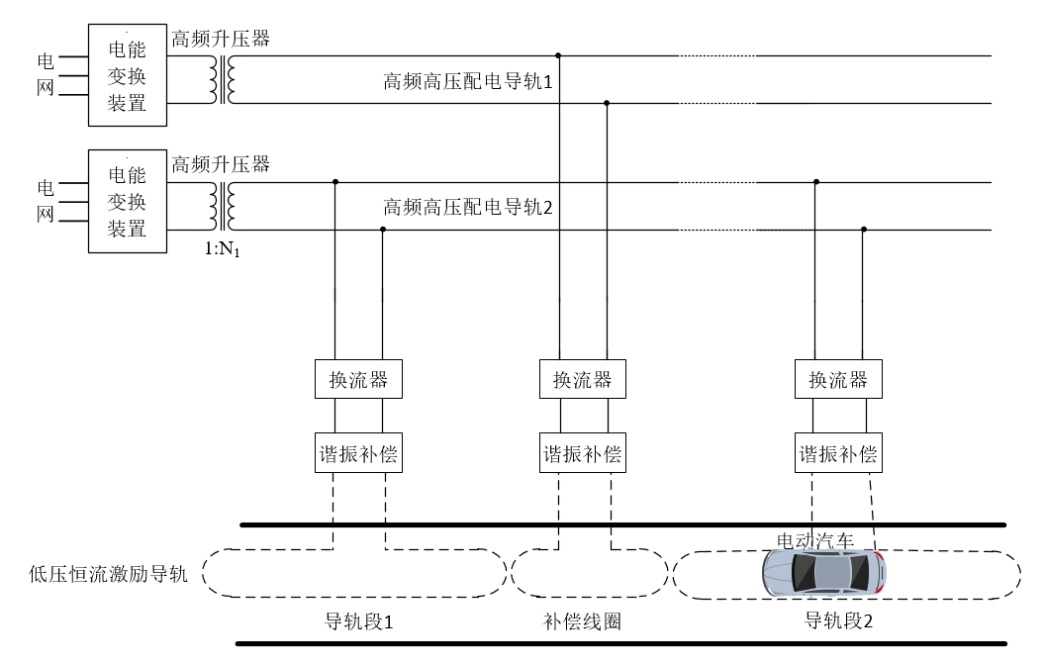

图1 补偿式分段无线充电导轨示意图

# 3关键技术方案

## 3.1感应耦合电能传输技术

感应耦合电能传输( Inductively Coupled Power Transfer，ICPT)技术是常用的无线充电技术的一种，其基本原理图如图2所示，整个系统分为供电端、受电端和电磁耦合机构三个部分，供电端与受电端均具备独立线圈，供电端的发射线圈连接电源装置，通过电磁耦合机构感应出高频交变磁场，受电端的接收线圈接收高频交变磁场同时感应出高频感应电压，再通过电能变换装置对感应出的高频交流电压进行调节以适应不同的负载。这种方法虽然受距离影响较大，但是转换效率高，适合电动汽车这种大功率的充电系统。

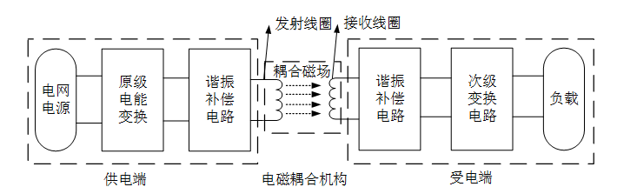图2感应耦合电能传输原理框图

## 3.2谐振补偿网络拓扑

由于磁路耦合机构的发射端和接收端处于耦合状态，会在谐振回路中产生较多的无功功率，而电动车对传输功率和传输效率都有较高的要求，故需要对原副方增加补偿电容来抵消无功功率，使系统工作于谐振状态，根据原边线圈与原边补偿电容的连接关系以及副边线圈与副边补偿电容的连接关系是串联还是并联，可以形成不同的拓扑结构。

一般来说,串串型（原边串联、副边串联）拓扑适合于多负载和原副边存在相对运动的系统，串并型拓扑适合于负载变化较大和原副边相对静止的系统，并并型和并串型拓扑适合于负载相对固定和原副边相对静止的系统，本文采用动态无线充电技术，原副边存在一定的相对运动，所以如图3所示选取串串型拓扑网络较为合适。

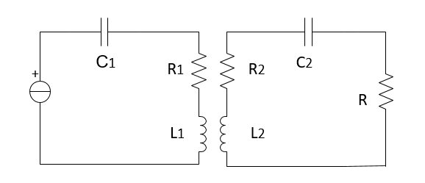

图3 ICPT系统拓扑结构

## 3.3高频逆变电路

高频逆变部分是整个系统电能变换工作的一个重要环节，选择一个合适的逆变电路至关重要。目前，电能传输领域使用的高频逆变电路主要有电压型半桥式逆变电路（半桥电路）和电压型全桥式逆变电路（全桥电路）两种逆变电路。

电压型半桥式逆变电路和电压型全桥式逆变电路的电路都是通过两个桥臂按规律轮流导通来实现DC至AC的转换，区别在于半桥电路一个桥臂只有一个开关管，而全桥电路一个桥臂有两个开关管。虽然全桥逆变电路的开关器件数量是半桥电路的两倍，但是负载可以获得的最大输出电压也是半桥电路的两倍，同时全桥逆变电路的输出容量较半桥逆变电路提高了一倍，可以直接通过移相控制和能量注入控制策略实现输出功率的调节，适用于较大功率场合，使用相对灵活。

由于电动汽车动态无线供电系统要求的传输功率等级较大，因此本文采用全桥式逆变电路作为高频逆变电路，绝缘门级双极型晶体管（IGBT）作为开关管。

# 4补偿式分段导轨系统

## 4.1分段导轨连续切换的基本原理

分段导轨连续切换的基本原理是通过相邻两段发射导轨的连接处的位置传感器 $S_{n}$ 来检测线圈的位置，从而判断该段导轨应该处于开始注入能量、停止注入能量、保持注入能量的哪一阶段，具体实现过程如下：

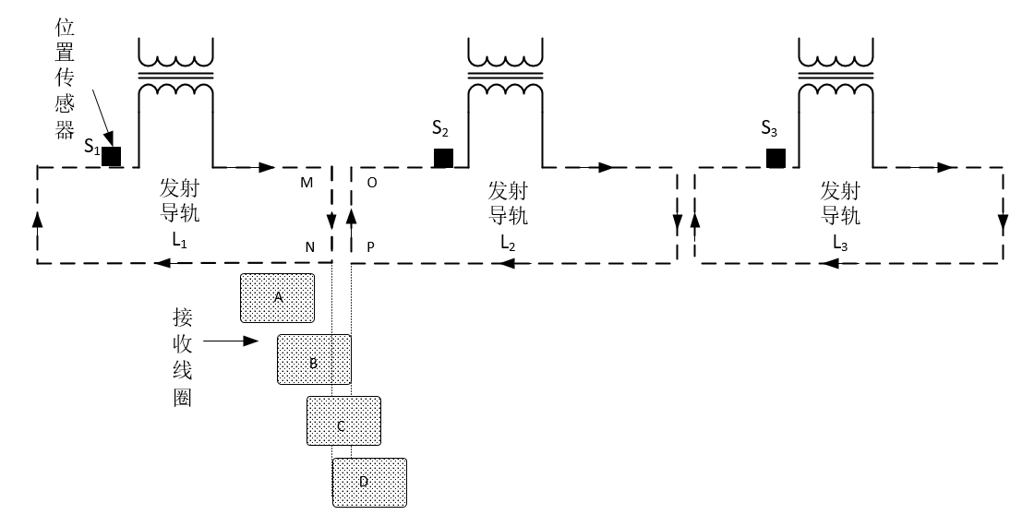如图4所示，当接收线圈处于位置A时，位置传感器 $S_{1}$ 检测到位置信息，发射导轨 $L_{1}$ 保持注入能量，其他发射导轨处于关闭状态。随着电动汽车的行驶，当接收线圈处于图中位置B时，接收线圈右端刚刚与导轨段 $L_{2}$ 耦合，位置传感器 $S_{1}$ 和 $S_{2}$ 都检测到电动汽车的位置信息，发射导轨 $L_{1}$ 维持注入能量状态，发射导轨 $L_{2}$ 开启开始注入能量。在C处接收线圈与相邻的两段导轨均存在磁耦合现象，位置传感器 $S_{1}$ 和 $S_{2}$ 均检测到位置信息，此时发射导轨 $L_{1}$ 和发射导轨 $L_{2}$ 均保持开启注入能量。接收线圈处于位置D时，只有传感器 $S_{2}$ 检测到位置信息，发射导轨 $L_{1}$ 停止注入能量，由发射导轨 $L_{2}$ 单独供电。

图4 分段导轨切换示意图

## 4.2分段导轨所存在的问题

将导轨进行分段之后减小了不必要的能量损耗，但是也随之出现了新的问题，根据安培定则可知，大小相等、电流方向相反的两根导体产生的磁场相互抵消，如图4 所示，在相邻导轨的切换处，磁感应强度主要由MN、OP段决定，但是MN、OP段电流方向相反，磁感应强度会进行一定的抵消，电动汽车经过此处时磁场强度会衰减，电能供应在导轨切换处会存在较大的波动，故本文采取利用补偿线圈加上相位控制进行平稳切换的这种换流策略。

## 4.3分段导轨连续切换的优化策略

## 4.3.1补偿线圈平稳切换策略

发射导轨的输出功率与两条导轨之间的距离密切相关，若导轨间距变大，耦合较弱，发射导轨输出功率会变小；反之导轨间距变小，耦合加强，输出功率会变大。根据以上分析，本文选取一个导轨间距很小的线圈作为补偿线圈抵消发射导轨的交接处的能量衰减，使供电更加的平稳。

在相邻导轨的切换处，如图4中C位置所示，接收线圈离MN、OP段距离较近，受其影响较大，但是MN、OP段电流方向相反磁场进行了抵消，故考虑如图5-1所示，使补偿线圈和相邻两段发射导轨的电流相位相差180°，在切换过程中MN和OP段电流方向相同来补偿磁场。

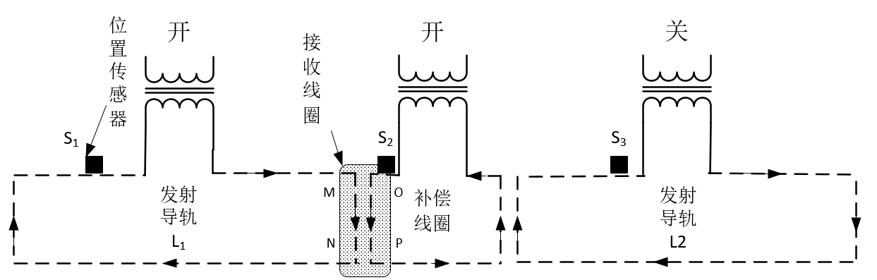

图5-1分段导轨切换优化示意图

当电动汽车完全处于补偿线圈中时，如图5-2所示，再令补偿线圈电流相位翻转180°以保证磁场方向的一致性。

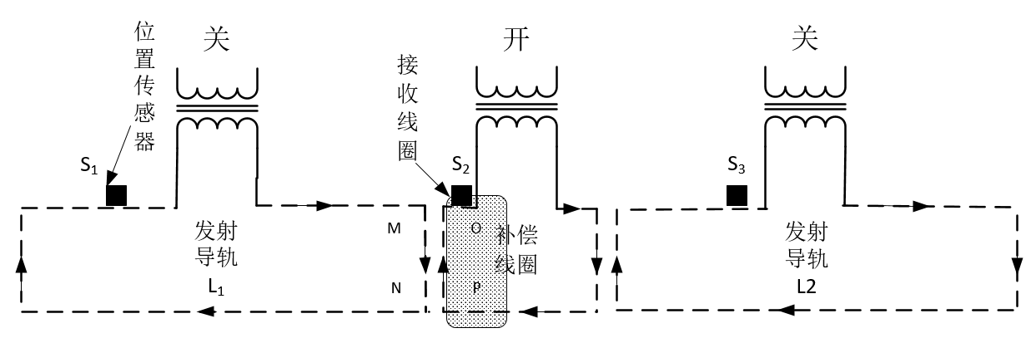

图5-2 分段导轨切换优化示意图

## 4.3.2适当的驱动电路

考虑到在电动汽车行驶过程中补偿线圈需要进行相位变换，所以必须要对驱动脉冲进行恰当的相位控制。这需要考虑两个问题，一是补偿线圈和切换导轨的驱动脉冲信号必须同步，二是尽量减少脉冲翻转的延迟时间。因此需要选择恰当的驱动电路来满足这些条件。

若相邻导轨的驱动脉冲信号不同步，必然导致导轨中的正弦交变电流不同步，这样不仅仅在导轨切换处会存在磁场抵消，在其他位置也会产生电流反向削弱磁场，从而影响到整个系统的工作效率。

若脉冲翻转的延迟时间过长，经过时间积累两个相邻导轨的相位差逐渐变大，一个周期内存在电流反向的时间会增长，同样会削弱磁场造成磁场不稳定。

由于本系统的电压电流等级较大且采用IGBT作为开关管，而脉冲变压器驱动电路可实现信号和能量的同时传输，具有隔离电压高、开关频率高、传输延迟小的特点且可扩展性良好，适合于本系统。

脉冲变压器驱动电路基本构成如图6所示，图中的的N沟道增强型MOS管起辅助作用。其栅极为G，漏极为D，源极为S。当P（pluse）端输入正信号时，这时栅源极电压 $V_{GS}$ <0，MOS管受偏而关断，二极管导通，副方电压经二极管向IGBT管提供开通电压，同时给结电容C充电，这时MOS管关断阻止了结电容C经MOS管放电，能够一直给IGBT管提供开通电压。当P端输入负信号时，栅源极电压 $V_{GS}$ >0, MOS管开通，结电容C放电，其电荷被抽出使IGBT管关断。

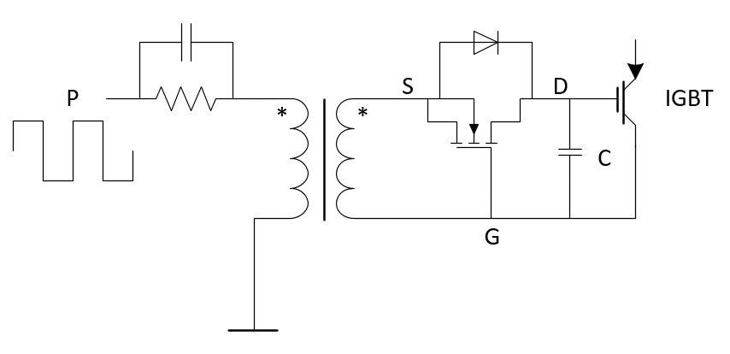

图6有脉冲变压器的IGBT驱动器

# 5结束语

本文将动态无线充电技术应用于电动汽车的充电系统，通过选用补偿式分段导轨使电动汽车在行驶过程中平稳的获取电能，同时也提高了能量的利用率，具有一定的实际意义。

参考文献：

[1]毕建忠，叶天国.无线充电技术原理及应用浅析[J].电脑知识与技术，2019,15(27):219-220.

[2]郭彦杰，王丽芳，张俊智，等.电动汽车动态无线充电系统特性的研究[J].汽车工程，2017,39(6):P642-647.

[3]赵争鸣，张艺明，陈凯楠.磁耦合谐振式无线电能传输技术新进展[J].中国电机工程学报，2013, 33(003):1-13.

[4] 田勇.基于分段导轨模式的电动车无线供电技术关键问题研究[D].重庆:重庆大学,2012.

**备注：**

工作单位：武汉理工大学自动化学院；

通讯地址：湖北省武汉市武汉理工大学东院；

邮编：430070；

电话：13477448142；

邮箱：1363453082@qq.com

投稿日期：2020年04月16日;

作者简介： 一作：鲁芷鑫，女，2000-至今，本科在读，电气工程及其自动化专业